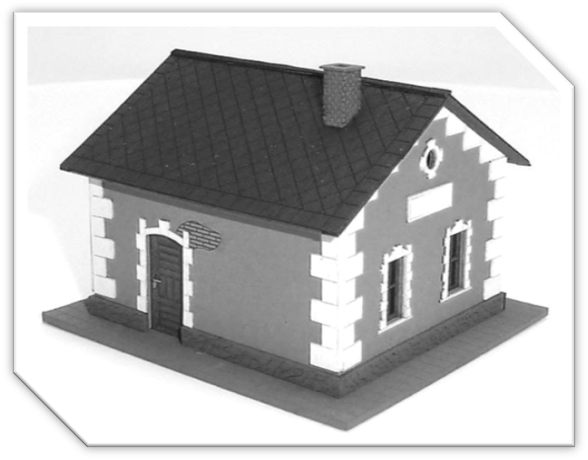

Bausatz – Wärterhaus
Die Grundbauanleitung – diese ist nur eine Orientierung, da jeder Modellbauer sein eigenes System und seine eigene Vorstellung für eine Detailerarbeitung hat. Vor dem Anfang der Komplettierung wird empfohlen, schon alle Teile angemalt zu haben.
Als Erstes bereiten wir alle Außenwände vor, an die wir von der Innenseite die Türe und Fenster ankleben. Jetzt lassen wir die angeklebten Teile trocknen. Währenddessen kleben wir die Hauptkonstruktion des Hauses auf die Grundplatte. Danach können wir die Außenteile zu der Konstruktion mit Grundplatte einsetzen.
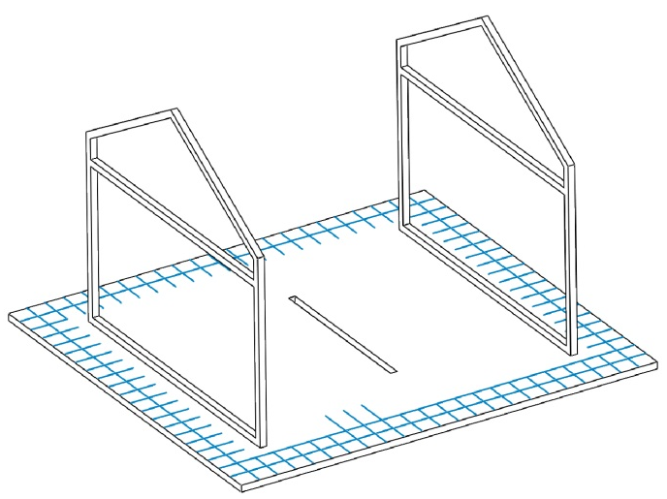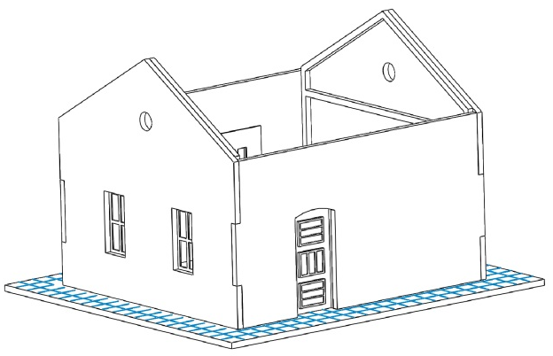

Weiter setzen wir die Innentrennwand ein und darauf legen wir die Platte, welche die Zimmerdecke bildet.
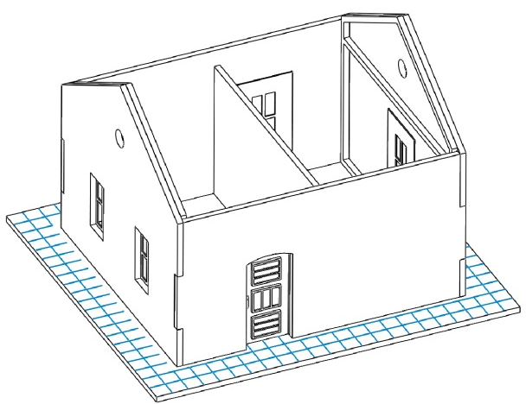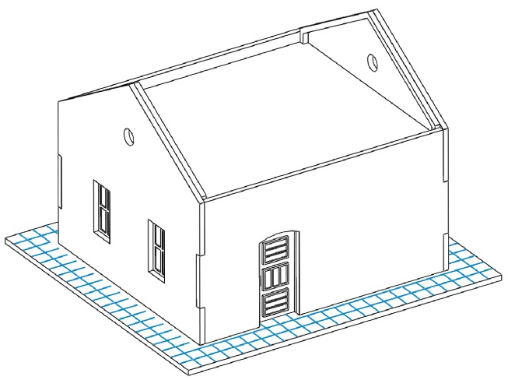

Jetzt kommen wir zu der Grundplatte und dem Grundriss des Hauses zurück. Dort kleben wir die Sockelteile an und auf sie an den Ecken die Elemente, welche die Eckverbindungen verdecken.
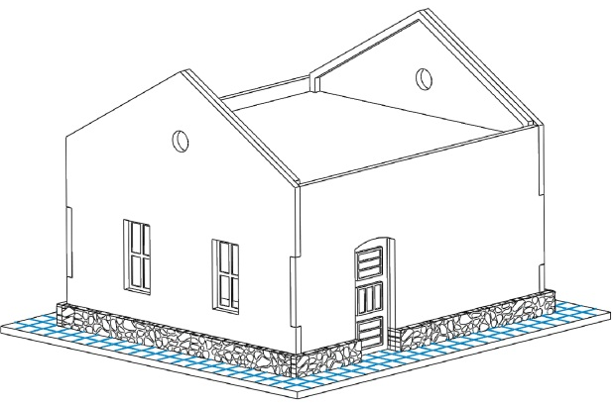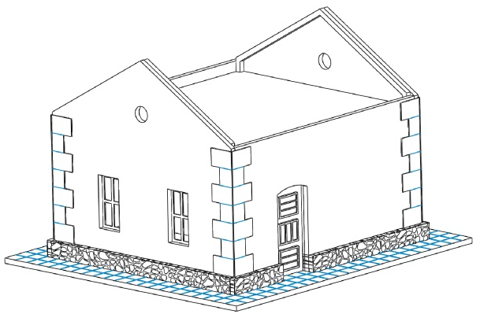

Im nächsten Schritt kleben wir die Fenster- und Türverkleidung an. Dann setzen wir das Dach ein (wir dürfen nicht vergessen, das Dach mit dem „Bretter“-Unterbau zu unterlegen).
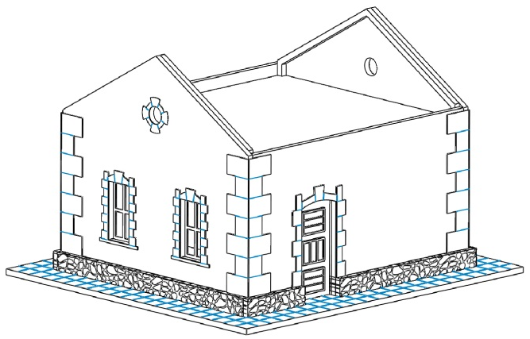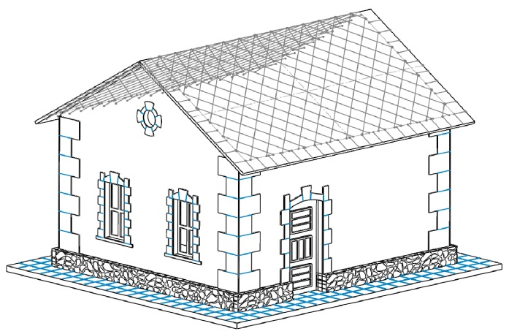
Nun sind wir am Ziel. Wir kleben noch die restlichen Teile an, wie die Giebelverkleidung inklusive Schilder, und sind fertig.
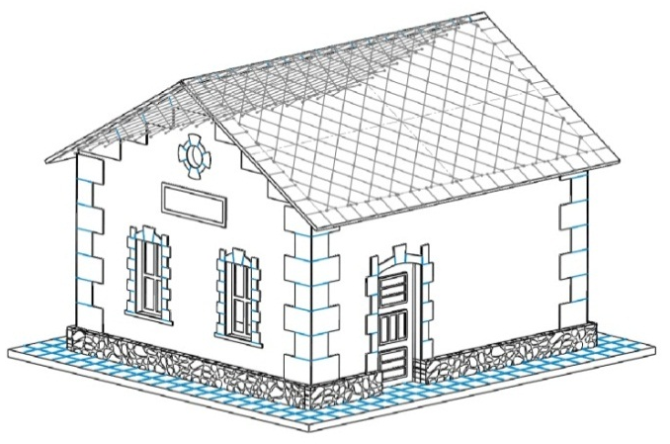

Wir hoffen, dass es Ihnen so gelungen ist, wie Sie sich das vorgestellt haben und dass Ihnen diese Grundanleitung zu einer problemlosen Fertigstellung nach Ihren Vorstellungen geholfen hat.
Eventuelle Anmerkungen, Erkenntnisse, Vorschläge, Fragen usw. können Sie an folgende E-Mail schicken: info@igramodel.cz
Weitere Modelle können Sie sich auf unseren Internetseiten aussuchen: www.igramodel.cz. Hier finden Sie die komplette Übersicht aller mit Laser geschnittenen Bauten und weitere Produkte. Sie können sich auch an den Diskussionen beteiligen und selbst vorschlagen, welches der Originalgebäude als nächstes für die Modellbahngleisanlage als Miniatur realisiert werden sollte. Dadurch haben Sie die Chance, auch einen Preis zu bekommen.
Igra Model, s.r.o.
Kotkova 19
669 02 ZNOJMO
www.igramodel.cz
info@igramodel.cz
fax.: +420 515 282 890
tel.: +420 515 282 891

